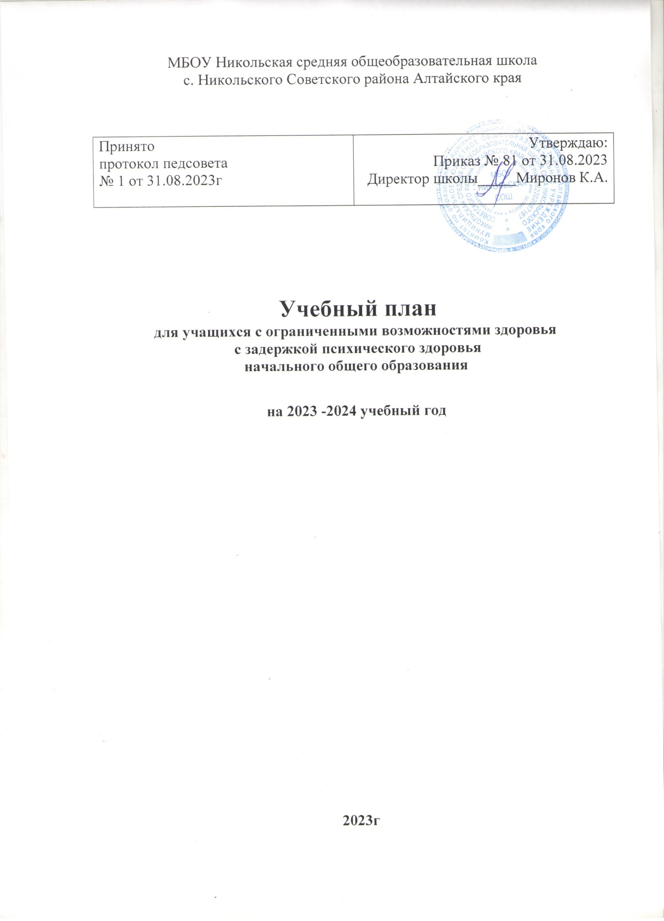

**Пояснительная записка к учебному плану для учащихся с ограниченными возможностями здоровья с задержкой психического здоровья**

Учебный план МБОУ Никольская СОШ , реализующая АООП НОО обучающихся с ЗПР (вариант 7.2), фиксирует общий объем нагрузки, максимальный объём аудиторной нагрузки обучающихся, состав и структуру обязательных предметных областей, распределяет учебное время, отводимое на их освоение по классам и учебным предметам.

Учебный план определяет общие рамки принимаемых решений при разработке содержания образования, требований к его усвоению и организации образовательного процесса, а также выступает в качестве одного из основных механизмов его реализации.

Учебный план соответствует действующему законодательству Российской Федерации в области образования, обеспечивать введение в действие и реализацию требований ФГОС НОО обучающихся с ОВЗ и выполнение гигиенических требований к режиму образовательного процесса, установленных действующим СанПиНом.

В учебном плане представлены семь предметных областей и коррекционно-развивающая область. Содержание учебных предметов, входящих в состав каждой предметной области, обеспечивает целостное восприятие мира, с учетом особых образовательных потребностей и возможностей обучающихся с ЗПР. Коррекционно-развивающая область включена в структуру учебного плана с целью коррекции недостатков психофизического развития обучающихся.

Учебный план состоит из двух частей — обязательной части и части, формируемой участниками образовательных отношений.

***Обязательная часть учебного плана*** определяет состав учебных предметов обязательных предметных областей, и учебное время, отводимое на их изучение по классам (годам) обучения.

Обязательная часть учебного плана отражает содержание образования, которое обеспечивает достижение важнейших целей современного образования обучающихся с ЗПР:

формирование социальных компетенций, обеспечивающих овладение системой социальных отношений и социальное развитие обучающегося, а также его интеграцию в социальное окружение;

готовность обучающихся к продолжению образования на последующей ступени основного общего образования;

формирование основ нравственного развития обучающихся, приобщение их к общекультурным, национальным и этнокультурным ценностям;

формирование здорового образа жизни, элементарных правил поведения в экстремальных ситуациях;

личностное развитие обучающегося в соответствии с его индивидуальностью.

Организация самостоятельно в осуществлении образовательного процесса, в выборе видов деятельности по каждому предмету (предметно-практическая деятельность, экскурсии и т. д.).

***Часть учебного плана, формируемая участниками образовательных отношений*,** обеспечивает реализацию особых (специфических) образовательных потребностей, характерных для обучающихся с ЗПР, а также индивидуальных потребностей каждого обучающегося. Время, отводимое на данную часть, внутри максимально допустимой недельной нагрузки обучающихся использовано:

на увеличение учебных часов, отводимых на изучение отдельных учебных предметов обязательной части;

на введение учебных курсов, обеспечивающих удовлетворение особых образовательных потребностей обучающихся с ЗПР и необходимую коррекцию недостатков в психическом и/или физическом развитии;

Количество часов, отведенных на освоение обучающимися с ЗПР учебного плана, состоящего из обязательной части и части, формируемой участниками образовательного процесса, в совокупности не превышает величину максимально допустимой недельной образовательной нагрузки обучающихся в соответствии с санитарно­гигиеническими требованиями.

Обязательным компонентом учебного плана является ***внеурочная деятельность***. В соответствии с требованиями ФГОС НОО обучающихся с ОВЗвнеурочная деятельностьорганизуется по направлениям развития личности (духовно­нравственное, социальное, общеинтеллектуальное, общекультурное, спортивно­оздоровительное). Организация занятий по направлениям внеурочной деятельности является неотъемлемой частью образовательного процесса в образовательной организации.

Выбор направлений внеурочной деятельности определяется МБОУ Никольская СОШ .

Для первой ступени общего образования обучающихся с ЗПР представлен 1 вариант учебного плана:

вариант 1 — для образовательных организаций, в которых обучение ведётся на русском языке;

Продолжительность учебной недели в течение всех лет обучения – 5 дней. Пятидневная рабочая неделя устанавливается в целях сохранения и укрепления здоровья обучающихся. Обучение проходит в одну смену.

Продолжительность учебного года на первой ступени общего образования составляет 34 недели, в 1 и 1 дополнительном классах  — 33 недели. Продолжительность каникул в течение учебного года составляет не менее 30 календарных дней, летом — не менее 8 недель. Для обучающихся в 1 и 1 дополнительном1 классов устанавливаются в течение года дополнительные недельные каникулы.

Продолжительность учебных занятий составляет 40 минут. При определении продолжительности занятий в 1 и 1 дополнительном классах используется «ступенчатый» режим обучения: в первом полугодии (в сентябре, октябре − по 3 урока в день по 35 минут каждый, в ноябре-декабре − по 4 урока по 35 минут каждый; январь-май − по 4 урока по 40 минут каждый);[1]

Количество часов, отводимых на изучение учебных предметов «Русский язык», «Литературное чтение» и «Родной язык и литературное чтение» может корректироваться в рамках предметной области «Филология» с учётом психофизических особенностей обучающихся с ЗПР.

Изучение предмета « **русский язык»** направлено на развитие речи, мышления, воображения школьников, способности выбирать средства языка в соответствии с условиями общения, на воспитание позитивного эмоционально-ценностного отношения к русскому языку, пробуждение познавательного интереса к слову, стремления совершенствовать свою речь. Формируются первоначальные знания о лексике, фонетике, грамматике русского языка. На изучение русского языка отводится в 1,3 и 4 кл. отводится по5 часов в неделю.

**Азбука**. Горецкий В.Г., Кирюшкин В.А., Виноградская Л.А. (1 -4кл.) В 2-х частях, Москва, « Просвещение».  
**Русский язык**. Канакина В.П., Горецкий В.Г. . (1 -4кл.) В 2-х частях, Москва, « Просвещение».

Изучение предмета **«литературное чтение»** ориентировано на формирование и совершенствование всех видов речевой деятельности младшего школьника (слушание, чтение, говорение, письмо, различные виды пересказа), на развитие нравственных и эстетических чувств школьника, способного к творческой деятельности. На изучение предмета отводится в 1 и 3 кл. по 4 часа в неделю, в 4 кл. – 3 часа.

УМК «Школа России»: **Литературное чтение.**Климанова Л.Ф., Горецкий В.Г., Голованова М.В. и др. (1 -4кл.) В 2-х частях, Москва, « Просвещение».

В предметную область «Филология» введен учебный предмет «Иностранный язык», в результате изучения которого у обучающихся с ЗПР будут сформированы первоначальные представления о роли и значимости иностранного языка в жизни современного человека и поликультурного мира. Обучающиеся с ЗПР приобретут начальный опыт использования иностранного языка как средства межкультурного общения, как нового инструмента познания мира и культуры других народов, осознают личностный смысл овладения иностранным языком. Изучение учебного предмета «Иностранный язык» начинается со 3-го класса. На его изучение отводится 1 час в неделю.

Учебный предмет **«английский язык»** направлен на приобретение учащимися начальных навыков общения в устной и письменной форме с носителями иностранного языка на основе своих речевых возможностей и потребностей, освоение начальных лингвистических представлений, расширение лингвистического кругозора, сформированность дружелюбного отношения и толерантности к носителям другого языка. Предмет изучается в 3и 4 классе – 2 часа в неделю, 1 час добавлен из части формируемой участниками образовательного процесса.

Для реализации программы используются учебники: Афанасьевой О.В., Михеевой И.В. 2-4 класс Английский в фокусе Просвещение

Изучение предмета «**математика»** направлено на формирование первоначальных представлений о математике как части общечеловеческой культуры, на развитие образного и логического мышления, воображения, математической речи, формирование предметных умений и навыков, необходимых для успешного решения учебных и практических задач и продолжения образования. На изучение предмета в 1, 3 и 4 классах по 4 часа в неделю.

Для реализации программы используются учебники:

Математика. Моро М.И., Волкова С.И., Степанова С.В., Бантова М.А., Бельтюкова Г.В. . (1 -4кл.) В 2-х частях, Москва, « Просвещение».

Изучение интегрированного предмета **«окружающий мир»** направлено на воспитание любви и уважения к природе, своему селу, своей Родине; осмысление личного опыта общения ребенка с природой и людьми; понимание своего места в природе и социуме; приучение детей к рациональному постижению мира на основе глубокого эмоционально-ценностного отношения к нему. Особое внимание уделяется формированию у младших школьников здорового образа жизни, элементарных знаний о поведении в экстремальных ситуациях, т. е. основам безопасности жизнедеятельности. На изучение предмета в1,3 и 4классе отводится по 2 часа в неделю.

Для реализации программы используются учебники:

Окружающий мир. Плешаков А.А., Крючкова Е.А. . (1 -4кл.) В 2-х частях, Москва, « Просвещение».

Предметная область «Основы религиозных культур и светской этики» в 4 классе предусматривает изучение модуля «Основы мировых религиозных культур» - 1 час в неделю, всего – 34 часа.

Для реализации программы используются учебники: Основы религиозных культур и светской этики. Авт. А. Л. Беглов, Е. В. Саплина, Е. С. Токарева. 4-5 класс. – М.: Просвещение

Изучение предметов **«изобразительное искусство» и «музыка»** направлено на развитие способности к эмоционально-ценностному восприятию произведений изобразительного и музыкального искусства, выражению в творческих работах своего отношения к окружающему миру. На изучение предметов «Изобразительное искусство» - отводится по 1 часу в неделю и «Музыка» - по 1 часу в неделю.

Для реализации программы используются учебники:

Музыка. Критская Е.Д., Сергеева Г.П., Шмагина Т.С. . (1 -4кл.) Москва, « Просвещение».

Для реализации программы используются учебники:

Изобразительное искусство. Неменская Л.А., Коротеева Е.И., Горяева Н.А., Питерских А.С. и др. . (1кл.) Москва, « Просвещение».

Изобразительное искусство. Коротеева Е.И. . (2 кл.) Москва, « Просвещение».

Изобразительное искусство. Горяева Н.А. (3кл.) Москва, « Просвещение».

Изобразительное искусство. Неменская Л.А., и др. . (4 кл.) Москва, « Просвещение».

Учебный предмет **«технология»** формирует практико-ориентированную направленность содержания обучения, которая позволяет реализовать практическое применение знаний, полученных при изучении других учебных предметов (математика, окружающий мир, изобразительное искусство, русский язык, литературное чтение), в интеллектуально-практической деятельности ученика; это, в свою очередь, создает условия для развития инициативности, изобретательности, гибкости и вариативности мышления у школьников. На изучение учебного предмета отводится по 1 часу в неделю.

Для реализации программы программы используются учебники:

Технология. Лутцева Е.А., Зуева Т.П. . (1 -4кл.) Москва, « Просвещение».

Занятия по предмету « **физическая культура»** направлены на укрепление здоровья, содействие гармоничному физическому развитию и всесторонней физической подготовленности ученика. На изучение учебного предмета выделяется по 3 часа в неделю.

Физическая культура. Матвеев А.П. 1 класс Москва, « Просвещение».

Физическая культура В. И. Лях. М.:Просвещение

Реализуется авторская программа Т. В. Петрова 1-4 классы. М.: Вентана-Граф,2019г

**Учебный план начального общего образования  
обучающихся с задержкой психического развития (вариант 7.2)  
(вариант 1) на 2023 – 2024 уч. год**

|  |  |  |  |  |  |
| --- | --- | --- | --- | --- | --- |
| **Предметные  области** | **Классы**  **Учебные предметы** |  |  | | |
| 1  кл | 1  кл | 2  кл | | | 3  кл | | 4  кл | | всего | |
| ***Обязательная часть*** | |  |  | |  | |  |  | |  | |
| Филология | Русский язык | 5 | 5 | 5 | | | 4 | | 4 | | 23 | |
| Литературное чтение | 4 | 4 | 4 | | | 4 | | 3 | | 19 | |
| Иностранный язык | - | - | - | | | 1 | | 1 | | 2 | |
| Математика  и информатика | Математика | 4 | 4 | 4 | | | 4 | | 4 | | 20 | |
| Обществознание и естествознание | Окружающий мир | 2 | 2 | 2 | | | 2 | | 2 | | 10 | |
| Основы религиозных культур и светской этики | Основы религиозных культур и светской этики | − | - | - | | | - | | 1 | |  | |
| Искусство | Музыка | 1 | 1 | 1 | | | 1 | | 1 | | 5 | |
| Изобразительное искусство | 1 | 1 | 1 | | | 1 | | 1 | | 5 | |
| Технология | Технология | 1 | 1 | 1 | | | 1 | | 1 | | 5 | |
| Физическая культура | Физическая культура | 3 | 3 | 3 | | | 3 | | 3 | | 15 | |
| **Итого** | | **21** | **21** | **21** | | | **21** | | **21** | | **105** | |
| ***Часть, формируемая участниками образовательного процесса*** | | - | - | 2 | | | 2 | | 2 | | 6 | |
| Иностранный язык (английский) | | - | - | 1 | | | 1 | | 1 | | 3 | |
| Развитие математических способностей | |  |  | 1 | | | 1 | |  | | 2 | |
|  | |  |  |  | | |  | |  | |  | |
| **Максимально допустимая недельная нагрузка** (при 5-дневной учебной неделе) | | **21** | **21** | **23** | | | **23** | | **23** | | **111** | |
| **Внеурочная деятельность** (включая коррекционно-развивающую область): | | **4** | **4** | **4** | | | **4** | | **4** | | **20** | |
|  | |  |  |  | | |  | |  | |  | |
| **Всего к финансированию** | | **25** | **25** | **27** | | | **27** | | **27** | |  | |

1.